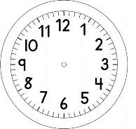
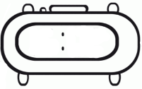

INÍCIO:

ARTES- DOBRADURA-ABRE FECHA

ABRE FECHA

VOCÊ SABE FAZER ESTE BRINQUEDO DE PAPEL?
É MUITO DIVERTIDO!
SERÁ FÁCIL OU DIFÍCIL?

VOCÊ PRECISARÁ DE UM QUADRADO FEITO COM UMA FOLHA SULFITE A4.
VAMOS LEMBRAR COMO FAZ O QUADRADO?

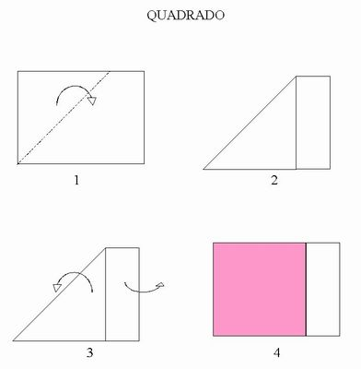

ASSISTA AO VÍDEO:

https://www.youtube.com/watch?v=YzvZvZSFH3Y

SE VOCÊ JÁ ASSISTIU AO VÍDEO, PEGUE SEU QUADRADO DE PAPEL E SIGA O PASSO A PASSO E FAÇA O SEU BRINQUEDO.

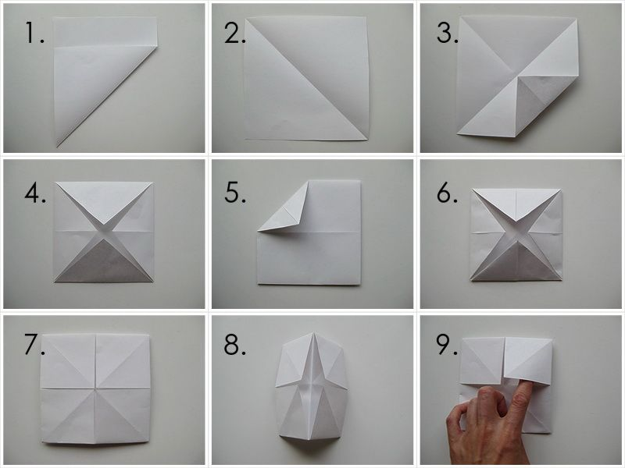
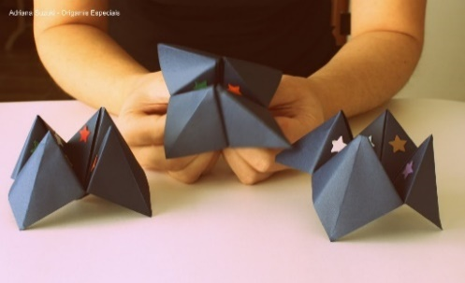
AGORA,EM CADA PARTE INTERNA DO "ABRE FECHA" VOCÊ TEM UM TRIÂNGULO.PINTE UM DE CADA COR.

EM CADA TRIÂNGULO PINTADO, ABRA-O E ESCREVA, NA PARTE INTERNA, UMA PALAVRA SIGNIFICATIVA DA HISTÓRIA QUE VOCÊ LEU.

- PRONTO É SÓ BRINCAR COM A TURMA EM CASA E ON-LINE.
- AH! ANTES PREENCHA A ETIQUETA.
NOME:_____________________________________________,1º ANO
DATA:___|___|____
TÍTULO:_____________________________________________________________
AUTOR:_____________________________________________________________
TÉCNICA:___________________________________________________________

TÉRMINO:

